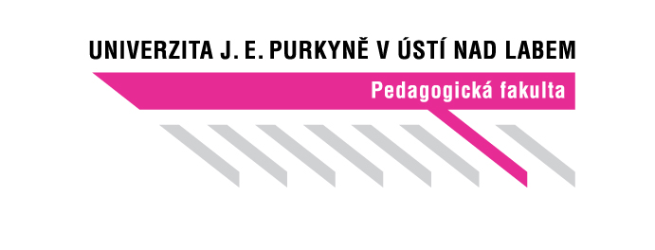
PŘÍPRAVA NA VYUČOVACÍ HODINU

Příjmení a jméno studenta UJEP: Klempová Michaela, Bc.
Studijní obor: 7504T038 Učitelství českého jazyka a literatury pro 2. stupeň základních škol a střední školy | Ročník: 1. | Zkratka předmětu: KBO/4102

Aktivita: Procvičování podmětu a přísudku

Ročník: 2. stupeň ZŠ

Téma: Základní skladební dvojice

Klíčová slova: základní skladební dvojice, základní větné členy, podmět a přísudek, podmět, přísudek, skladba

Stručný popis průběhu činnosti: Žáci budou rozděleni do dvou skupin (případně čtyř při větším počtu žáků ve třídě). Jedna skupina bude představovat podmět, druhá přísudek. Obě skupiny budou proti sobě soupeřit ve vědomostní hře „Věštkyně“. Zopakují si tím znalosti o podmětu a přísudku, které si pak navzájem sdělí. Zopakované informace si zapíší do myšlenkových map. Poté složí domino se shodou přísudku s podmětem.

Průběh činnosti:

Učitel žákům při příchodu řekne, že dnes budou procvičovat znalosti o základní skladební dvojici, a to formou hry. Posléze vysvětlí pravidla této hry.

Učitel rozdělí třídu na dvě skupiny (popř. čtyři při větším počtu žáků ve třídě). Každá skupina si musí zvolit svého kapitána.

Kapitáni si mezi sebou střihnou o to, kdo bude představovat podmět a kdo přísudek. Podle toho dostanou soutěžní list s otázkami na podmět, druzí s otázkami na přísudek (viz obrázky níže). Skupiny se rozmístí k rohům ve třídě, jejích kapitáni půjdou naproti nim na druhý konec třídy.

Podmět

- Je podmět základní nebo rozvíjející větný člen?
(základní – ale věta bez něj může fungovat)
- Jakou zkratku má podmět?
(Po)
- Jak se ptáme na podmět?
(1.p. otázkou – Kdo, co? + přísudek)
- Jak podmět ve větě znázorníme? / Jak jej podtrhneme?
(rovnou čarou)
- Jak se dělí podmět?
(vyjádřený – Maminka vyprávěla pohádku., nevyjádřený – Těšíme se na Vánoce., všeobecný – Dávali to v televizi)
- Jakými slovními druhy může být podmět tvořený?
(podst.jm. – př.: Ptáček zpívá.
příd. jm. – př.: Největší nemusí být nejlepší.
zájmeno – př.: Nikdo ho neměl rád.
číslovky – př.: Dva pojedou s námi.
infinitiv slovesa – př.: Přejídat se není zdravé.
citoslovce – př.: Haf je citoslovce.)
- Co je to nevyjádřený podmět? Uveď na příkladu.
(lze jej domyslet z větné souvislosti nebo z tvaru slovesa – př.: Tatínek a maminka šli nakoupit. Koupili mi čokoládu → oni; př.: Usmála se → ona)
- Co je to všeobecný podmět?
(podmětem jsou „oni“, nezáleží na osobě – př.: Hlásili to v rozhlase. př.: Dávali to v televizi.)

Přísudek

- Je přísudek základní nebo rozvíjejí větný člen?
(základní – bez něj věta není větou)
- Jakou zkratku má přísudek?
(Př)
- Jak se ptáme na přísudek?
(Co podmět dělá? Co se s ním děje? Jaký podmět je?)
- Jak přísudek ve větě znázorníme? / Jak jej podtrhneme?
(vlnovkou)
- Jak se dělí přísudek?
(slovesný, jmenný se sponou a beze spony, vyjádřený citoslovcem)
- Co je přísudek slovesný?
(slovesný = je tvořen jen slovesem/slovesy
př.: Žáci se učí. (jednoduchý – jedno sloveso – dvě a více sloves),
př.: Koupili jsme si něco k snědku (složený)
- Co je přísudek jmenný se sponou a beze spony?
(obsahuje sponové sloveso: být, bývat, stát se, stávat se) + jmenná část (podst., nebo příd. jm.)
př.: Dana byla smutná. Stal se vítězem.
jmenný beze spony = chybí spona
– př.: Mladost radost. (většinou v příslovích))
- Co je přísudek vyjádřený citoslovcem?
(Neobsahuje žádné sloveso, děj nahrazují citoslovce
– př.: Kočka hop na plot.

Učitel se stává „věštkyní“ – zná všechny správné odpovědi (může jí být i žák, pokud např. nevychází sudý počet). Má u sebe stejně jako kapitáni otázky oba pracovní listy.

Skupiny se seřadí do řady po jednom. Ke kapitánovi chodí jednotlivě. První v řadě musí jít přes celou třídu s knihou na hlavě (výborné jsou právě knihy o skladbě) ke svému kapitánovi (kniha na hlavě je zpomalí, nebudou pak lítt po třídě). Ten mu přečte jednu otázku z přiděleného listu s otázkami (v závorce má správnou odpověď). Pokud od příchozího uslyší správnou odpověď, otázku si odškrtne, soutěžící žák jde zpět ke svému týmu (s knihou na hlavě) a střídá ho druhý v pořadí. Pokud kapitán od prvního ale neuslyší správnou odpověď, vrací se žák (s knihou na hlavě) ke své skupině, řekne jim svoji otázku, společně se snaží přijít na správnou odpověď a ten samý žák opět míří ke kapitánovi (s knihou na hlavě) a sdělí svoji nynější odpověď. Pokud je správná, jde ke své třídě (s knihou na hlavě) a střídá ho další v pořadí. Pokud ale opět není odpověď správná (nebo ji žák neví), daný žák musí jít za věštkyní (tou je učitel nebo jiný žák).Sdělí mu svoji otázku a poprosí (na to by měl být kladen důraz) věštkyni o sdělení správné odpovědi. Ta ji musí dát vždy. Se správnou odpovědí jde (s knihou na hlavě) za kapitánem, řekne mu správnou odpověď a jde za svojí skupinou, kde ho střídá další v pořadí. Takto probíhá celá hra, dokud skupina neodpoví na všechny otázky na pracovním listě kapitána.

6)
Jakmile skupina splní všechny úkoly, kapitán to nahlásí učiteli a dostanou všichni nakopírované myšlenkové mapy týkající se podmětu a přísudku (viz obrázek níže). Informace musí sami vyplnit v rámci své skupiny. Zvolí mluvčího skupiny, který posléze všechny informace sám přednese zbytku třídy. Takto si žáci sami vytvoří zápisky na podmět a přísudek.

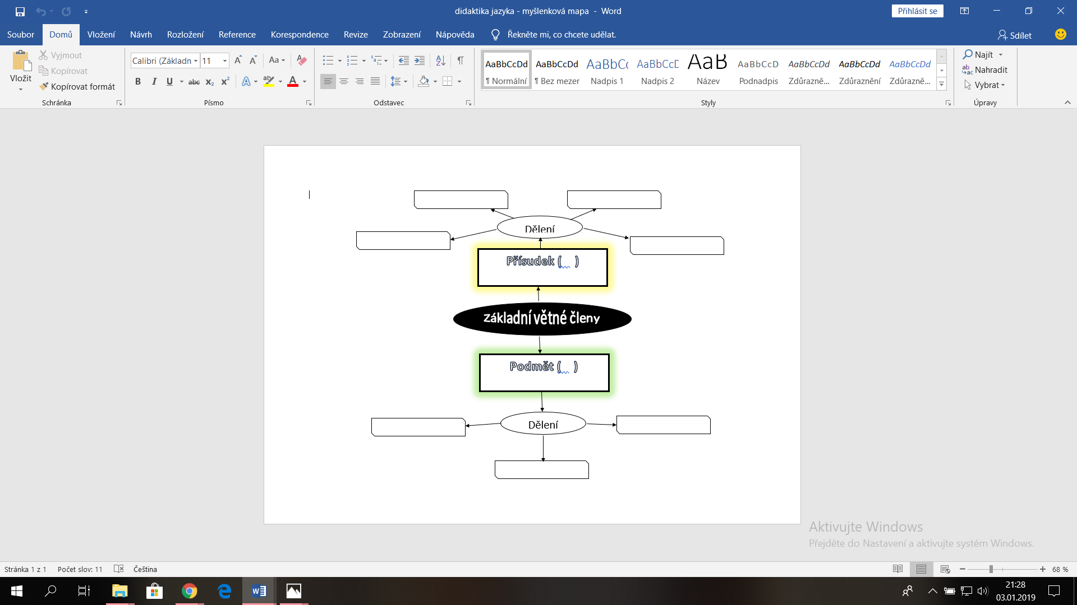

Učitel potom připomene žákům, že existuje shoda přísudku s podmětem. Zeptá se žáků, co to je a k čemu slouží, popř. ji s žáky rychle zopakuje.

Poté učitel rozdá každé skupině domino (viz zdroje), které se věnuje právě shodě přísudku s podmětem. První dostane domino skupina, která byla rychlejší ve „Věštkyni“. Cílem skupiny je složit domino správně.

Učitel zkontroluje, zdali je domino ve skupinách složeno správně. Spojené dílky se můžou lišit (stačí, když odpovídají pravidlům shody přísudku s podmětem).

Učitel s žáky shrne probíranou látku, zeptá se na případné dotazy žáků. V příští hodině by měl jejich znalosti z předchozí hodiny procvičit.

Zdroje:
Domino:
autorka Mgr. Veronika Nováková, http://www.skolasusmevem.cz/domino-podmet-prisudek

